
МУНИЦИПАЛЬНОЕ БЮДЖЕТНОЕ УЧРЕЖДЕНИЕ

ДОПОЛНИТЕЛЬНОГО ОБРАЗОВАНИЯ

ЦЕНТР ТВОРЧЕСКОГО РАЗВИТИЯ

ПРАКТИКО - ОРИЕНТИРОВАННЫЙ ПРОЕКТ
«ПУТЬ К ПОБЕДЕ!»
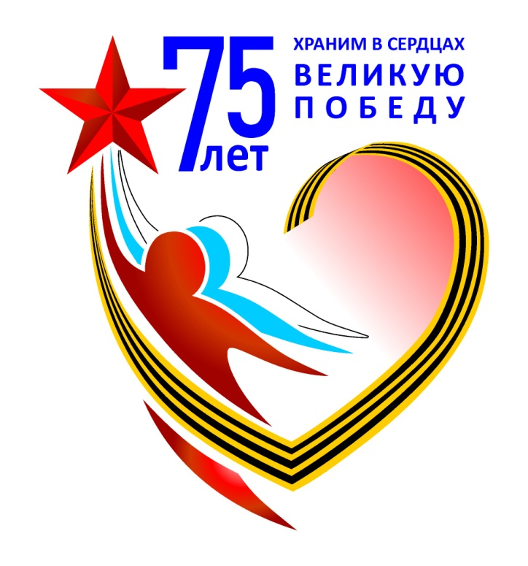

Авторы:
Хурматов Артур Рависович, 10 класс
Дрововозова Евгения Викторовна, 11 класс

Руководители:
Мокроносова Оксана Владимировна, методист
Дорохина Алла Валерьевна, методист

г. Реж, 2020

ПАСПОРТ ПРОЕКТА

Тема проекта | Путь к Победе!
Авторы проекта | Хурматов Артур, Дрововозова Евгения
Класс | 10-11 класс
Руководители проекта | Мокроносова Оксана Владимировна, методист; Дорохина Алла Валерьевна, методист
Тип проекта | практико-ориентированный
Цель проекта | Разработка и проведение исторической квест - игры по изучению главных сражений Великой Отечественной войны 1941-1945г.г. для обучающихся 9-11 классов Режевского городского округа
Задачи проекта | - изучить методическую литературу по использованию технологии квест;  - определить сюжет и форму квеста, разработать сценарий;  - привлечь к разработке и проведению игры социальных партнеров;  - провести квест-игру среди старшеклассников РГО
Аннотация | - выявление знаний у старшеклассников о главных сражениях ВОВ методом анкетирования;  - обработка данных;  - изучение исторических материалов;  - разработка формата проведения и содержания игры;  - привлечение социальных партнеров;  - проведение квест-игры среди старшеклассников РГО
Продукт | историческая квест-игра
Организация применения продукта | проведение исторической квест-игры среди старшеклассников РГО

ВВЕДЕНИЕ
В 2020 году отмечается знаменательная дата – 75-летие Победы советского народа в Великой Отечественной войне. С каждым годом, новые поколения знают всё меньше и меньше о событиях Великой Отечественной войны. Наиболее распространённое явление сейчас - это понимание войны лишь как определённого этапа в истории нашей страны. Сегодня все чаще можно услышать и прочитать о том, что поколение Россиян 2000-х уже начинает забывать о Великой Отечественной войне. Так, согласно опросу, проведенному в преддверии празднования 75-летия Великой Победы, 45% российских граждан уверены, что современные подростки ничего не знают о той войне и самое страшное ˗ не хотят знать и помнить.
По результатам анкетирования, проведенному нами среди 97 старшеклассников ОУ РГО 42% респондентов мало информированы о главных сражениях Великой Отечественной войны.
В настоящее время актуальность темы войны и патриотизма возрастает в связи с тем, что уходит всё дальше память о великом подвиге, совершённым нашими предками. Если мы не будем говорить об ужасах войны, о героизме людей, то можем допустить повторения всенародного горя в настоящем. Нужно уметь быть благодарными ветеранам за величайшую Победу, нужно воспитывать достойное отношение к своей истории и к её урокам у молодого поколения.
Эти факты и определили актуальность разработки информационно-познавательного проекта «Путь к Победе!». Создание проекта направлено на работу по воспитанию у старшеклассников чувства гордости за свой народ, уважения к его свершениям и достойным страницам истории, предполагает привлечение подростков к изучению знаменательных дат Великой Отечественной войны 1941-1945 годов и участию в мероприятиях по подготовке и празднованию 75-летия Победы.
Объект исследования - недостаточность знаний о событиях Великой отечественной войны у современных старшеклассников.
Предмет исследования - получение новых знаний, расширение кругозора об истории Великой отечественной войны у обучающихся 9-11 классов.
Гипотеза - если мы привлечем внимание школьников 9-11 классов к детальному изучению значимых битв Великой Отечественной войны 1941-1945 годов, то подробнее узнаем ход военных действий, актуализируем знания старшеклассников по истории Отечества, разовьем чувство патриотизма, гордости за прошлое своей страны.
Цель: Разработка и проведение исторической квест - игры по изучению главных сражений Великой Отечественной войны 1941-1945гг для обучающихся 9-11 классов Режевского городского округа
Задачи:
- изучить методическую литературу по использованию технологии квест;
- определить сюжет и форму квеста, разработать сценарий;
- привлечь к разработке и проведению игры социальных партнеров;
- провести квест-игру среди старшеклассников РГО
Цель, задачи работы определили следующие методы исследования:
- поисковая (работа с материалами по истории Великой Отечественной войны);
- творческая (разнообразие творческой деятельности в ходе разработки сценария и определения содержания исторического квеста);
- проектная (создание квест-игры)
Практическая значимость проекта
Результатом работы будет историческая квест-игра «Путь к Победе», которая будет направлена на изучение значимых сражений Великой Отечественной войны. Эту игру можно будет использовать как на уроках истории, так и на внеклассных мероприятиях в школах и учреждениях дополнительного образования.
Ожидаемые результаты проекта
 | ПОКАЗАТЕЛИ | СПОСОБЫ ОТСЛЕЖИВАНИЯ
Качественные | - положительные изменения в сознании школьников, рост чувства патриотизма, гордости за славное прошлое;  - воспитание гражданственности и патриотизма, уважения к ветеранам | анкетирование после проведения игры; положительные отзывы в СМИ, учителей-историков
Количественные | привлечение к игре большего количества участников;  увеличение количества социальных партнеров | наблюдение;  анализ результатов игры;  аналитическая записка по итогам игры

ОПИСАНИЕ ПРОЕКТА
Целью нашего проекта является не просто создание исторической квест-игры для обучающихся 9-11 классов, а возможность через новые формы деятельности, интересные для подростков, побудить сверстников к поиску новых знаний, к расширению кругозора об истории Великой Отечественной войны. Способствовать повышению их познавательной, творческой активности.
Мы провели опрос среди старшеклассников с целью выявления уровня их знаний о самых значимых событиях ВОВ. Для этого мы разработали анкету и осуществили выход в ОУ РГО.(Приложение № 1,2)
После обработки полученной информации, (Приложение № 3) мы пришли к выводу о необходимости расширения знаний старшеклассников не только с помощью уроков истории, но и других, интересных форм получения информации.
Мы решили разработать историческую квест-игру для старшеклассников. Изучили методическую литературу по использованию квест-технологии, определили форму и сюжет квеста, написали сценарий (легенду) квеста. Мы поняли, что для проведения игры нам необходимо привлечь социальных партнеров: учителей истории, специалистов библиотеки, музея и представителей СМИ. (Приложение № 4)
Календарное планирование
Этапы реализации проекта | Мероприятия | Временные рамки | Ответственные
I.Подготовительный этап | 1. Изучение нормативно-правовых документов, статистических данных о ВОВ | ноябрь-декабрь 2019 | Дорохина А.В.  Мокроносова О.В.  Пономарев С.  Хурматов А.  Дрововозова Е.  Тарасюк А.
I.Подготовительный этап | 2. Встреча с представителями СМИ, учителями истории ОУ РГО, специалистами Режевской городской библиотеки "Гавань" | декабрь 2019 | Мокроносова О.В.  Дорохина А.В.
I.Подготовительный этап | 3. Создание инициативной группы и обсуждение предложений по созданию квест-игры | январь 2020 | депутаты РдД
I.Подготовительный этап | 4. Составление плана работы, сроков выполнения и согласование его с социальными партнерами | январь 2020 | Мокроносова О.В.  Дорохина А.В.  депутаты РдД
I.Подготовительный этап | 5. Определение ответственных за организацию работы, распределение поручений | январь 2020 | Мокроносова О.В.  Дорохина А.В.
I.Подготовительный этап | 6. Разработка анкет для проведения соц. опроса | январь 2020 | Дорохина А.В
I.Подготовительный этап | 7. Проведение социологического опроса и обработка результатов | январь 2020 | Шарова М.С.  Еловских Л.Л. Дрововозова Е.  Пономарев С.
II. Основной этап | 1. Определить цели и задачи квест-игры. | январь-февраль 2020 | Мокроносова О.В.  Дорохина А.В.  депутаты РдД
II. Основной этап | 2. Определить целевую аудиторию, ресурсы, выбрать место проведения игры. | январь-февраль 2020 | Мокроносова О.В.  Дорохина А.В.  депутаты РдД
II. Основной этап | 3. Разработка положения о проведении районной исторической квест-игры (Приложение № 5) | январь-февраль 2020 | Мокроносова О.В.  Дорохина А.В.  депутаты РдД
II. Основной этап | 4. Работа над созданием игры:  4.1.Определить количество команд.  4.2.Разработать легенду игры, ее формат и правила, написать сценарий (конспект).  4.3. Рассчитать количество организаторов и помощников.  4.4. Составить паспорт прохождения этапов или карту маршрута.  4.5. Подготовить задания, раздаточный материал, необходимое снаряжение и реквизит для квест-игры. | январь-февраль 2020 | Мокроносова О.В.  Дорохина А.В.  депутаты РдД
II. Основной этап | 5. Представление разработки квест-игры на конкурсе проектов | февраль 2020 | депутаты РдД,
II. Основной этап | 6. Проведение районной квест - игры | апрель 2020 | депутаты РдД,  социальные партнеры: учителя истории СОШ № 1,2,10;  специалисты библиотеки "Гавань",  представители СМИ
III.Заключительный этап | 1. Анкетирование, анализ, обобщение результатов, полученных в ходе реализации проекта | апрель 2020 | Мокроносова О.В.  Дорохина А.В.  депутаты РдД
III.Заключительный этап | 2. Обобщение и презентация результатов квест-игры. | апрель 2020 | Мокроносова О.В.  Дорохина А.В.  депутаты РдД
III.Заключительный этап | 3.Информирование населения через средства массовой информации о целях и задачах своей деятельности в рамках разработанного проекта | апрель-май 2020 | Мокроносова О.В.  Дорохина А.В.  депутаты РдД

Описание квест- игры
Для проведения необходимо подготовить три площадки - библиотека Гавань, МАОУ СОШ № 10, МБОУ СОШ № 1. Эти площадки будут этапами квеста, курировать которые будут учителя истории и сотрудники библиотеки. Каждый этап будет посвящен 2 значимым битвам ВОВ:
- 1941-1942 г.г. "Битва за Москву" и "Битва за Ленинград;
- 1942-1943 г.г. "Сталинградская битва" и "Курская битва";
- 1944-1945 г.г "Белорусская операция" и "Битва за Берлин".
Участники игры распределяются на три команды путем игрового тренинга. За каждой из команд закрепляется куратор, представитель СМИ и выдается задание, в котором зашифровано месторасположение этапа. У каждой команды свой этап, который ограничен 1,5 часами. На этапе корреспондент собирает видео и фотоматериалы для творческого отчета.
На каждом этапе подросткам будет дана информация по битвам и ссылка на источники информации, которыми они смогут воспользоваться впоследствии. Также на каждом этапе команде будут даны по 4 вопроса, связанных со значимыми датами ВОВ. Ответив на вопросы, команда получает 4 строчки стихотворения, не связанные между собой.
Вернувшись с этапа команды должны представить для участников других команд полученную ими информацию в виде презентации, стендового доклада, творческой инсценировки, урока и т.д. После представления командам дается время для совместной работы. Их цель собрать полученные на этапах строки в единое стихотворение, представив его на закрытии игры. Каждому участнику игры будет вручен сертификат. Предусмотрено анкетирование участников по результатам квеста для выявления предложений по проведению игры.
Ресурсное обеспечение проекта
№  п/п | Материально-техническое обеспечение Проекта | Количество единиц | Ответственные
1. | Компьютерный класс, позволяющий использовать ИКТ технологии в реализации проекта | 1 | ЦТР
2. | Актовый зал, позволяющий использовать мультимедийный проектор, компьютер | 1 | ЦТР
3. | Канцелярские принадлежности (ручки, маркеры, бумага | 20 | ЦТР
4. | Кабинет истории МАОУ СОШ № 10 | 1 | МАОУ СОШ № 10
5. | Зал музея МБОУ СОШ № 1 | 1 | МБУ СОШ № 1
6. | Зал библиотеки "Гавань" | 1 | библиотека
 | Ресурсное обеспечение Проекта | Сумма | Источники
1. | Финансовое обеспечение  в т.ч. питание участников  приобретение грамот и рамок | 5000  4500  500 | Управление образования администрации РГО
2. | Административный ресурс (Письма о привлечении к сотрудничеству в ОУ, СМИ) | - | ЦТР
3. | Информационное обеспечение | - | СМИ
4. | Разработка сертификатов | - | ЦТР
 | Итого | 5000
Смета расходов
Наименование | цена за единицу | сумма
Питание участников (45 человек) | 100 рублей | 4500 рублей
Грамоты и рамки соц. партнерам, руководителям ОУ-участников игры | рамка - 50 рублей  грамота - 9 рублей | 500 рублей
Основные риски проекта и пути их минимизации
№  п/п | Основные риски проекта | Пути их минимизации
1. | Подростки отказываются принимать участие в квесте | Выход в школы, проведение бесед с подростками и педагогами
2. | Отказ в финансировании проекта | Привлечение спонсоров
3. | Деятельность однообразна и неинтересна | Изменение форм работы, перемена направления деятельности внутри игры
4. | Отсутствует поддержка, одобрение со стороны других (педагогов, родителей) | Освещение хода игры в СМИ, сети Интернет
5. | Отсутствие необходимых материалов для освещения хода игры | Предварительное согласование всех этапов игры с соцпартнерами и представителями СМИ
Предложения по распространению и внедрения результатов проекта в массовую практику
№  п\п | Предложения
1 | Использование материалов исторической квест-игры для проведения мероприятий, посвященных Победе в Великой отечественной войне на внеклассных мероприятиях в ОУ РГО
2 | Размещение информации о проекте на сайте МБУ ДО ЦТР, ОУ города, социальных сетях.

СПИСОК ЛИТЕРАТУРЫ
1. Статья: Квест, как современная педагогическая технология. [Электронный ресурс] – Режим доступа: http://www.fcdo.ru/index.php/doklady-chlenov-mo (Дата обращения 19.01.2020).
2. Бакланов Г.Я. Что означает Великая Отечественная война для молодого поколения россиян? Радио Свобода: форум. [Электронный ресурс] – Режим доступа: http://www.svoboda.org/content/article/126819.html (Дата обращения 22.01.2020).
3. Родько О. Молодежь Российской Федерации не знает о Великой Отечественной войне [Электронный ресурс] – Режим доступа: http://newsland.com/news/detail/id/495096/ (Дата обращения 19.02.2020).
4. Архивное фото Великой Отечественной войны [Электронный ресурс] – Режим доступа: http://art-assorty.ru/616-arhivnoe-foto-vov.html (Дата обращения 10.01.2020).
5. Архивные фотографии Великой Отечественной войны. Российская Газета. RG.RU [Электронный ресурс] – Режим доступа: http://foto.rg.ru/photos (Дата обращения 03.02.2020).
6. Архивы России. Победа 1941 – 1945 гг. [Электронный ресурс] – Режим доступа: http://victory.rusarchives.ru/ (Дата обращения 22.01.2020).
7. Баграмян И.Х. Так начиналась война. М.: Голос, 2010. – 238 с.
8. Великая война [Электронный ресурс]. – Режим доступа: www.velikvoy.narod.ru.
9. Великая Отечественная война 1941-1945: словарь справочник. М: Просвещение, 2008. – 560 с.
10. Великая Отечественная война Советского Союза 1941 - 1945: Краткая история. 3-е изд. – М.: Экмос, 2014. – 256 с.
11. Военный альбом. Фотографии Второй Мировой войны и Великой Отечественной войны (1941 – 1945 гг) [Электронный ресурс]. – Режим доступа: http://waralbum.ru/ (Дата обращения 21.01.2020).
12. Кошелева К.А. Исследовательская работа «Письмо в прошлое» [Электронный ресурс]. – Режим доступа: https://cloud.mail.ru/public/GdKo/QdwooNCvp.
13. Крупнейший сборник online словарей. OnlineDics [Электронный ресурс]. – Режим доступа: http://www.onlinedics.ru/slovar/slang/k/kvest.html (Дата обращения 20.01.2020).
14. Кульков Е., Мягков М., Ржешевский О. Война 1941 - 1945: Факты и документы. М.: Просвещение, 2001. – С. 249.
13. Мир истории Великой Отечественной войны [Электронный ресурс]. – Режим доступа: www.gpw.tellur.ru (Дата обращения 08.02.2020).
14. Олейников Г.А. Курская битва. Сражение под Прохоровкой. – СПб.: Питер, 2013.– 118 с.
15. Сандалов Л.М. Первые дни войны. М.: Инфра-М,2010. – 232 с.
16. Симонов К.М. Разные дни войны. Дневник писателя. М.: Художественная литература, 1982. Т. 1. - 46 с.
17. Сталинградская битва: хроника, факты, люди / В. А Жилин. М.: Академия, 2012. – 278 с.
18. Уткин А.И. Вторая мировая война. М.: Инфра-М, 2003. –560 с.
19. Фото архив ВОВ 1941 – 1945 гг. [Электронный ресурс]. – Режим доступа: http://soldat1941.narod.ru/. (Дата обращения 04.02.2020).
20.Хронос - всемирная история в Интернете [Электронный ресурс]. – Режим доступа: www.hrono.ru (Дата обращения 10.02.2020).

.

Приложение № 1
АНКЕТА
(для 9-11 классов)

Дорогой друг!
Приближается знаменательная и очень значимая для истории нашей страны дата – 75-летие Победы в Великой Отечественной войне. Ответь, пожалуйста, на вопросы нашей анкеты. Отметь один или несколько вариантов ответов.

1. Что для тебя значит Великая Отечественная война?
-великий подвиг России
- просто далекое прошлое
- гордость за свой народ
- уважение к ныне живущим ветеранам и участникам войны
- что-то другое
2. В ходе какой битвы Великой Отечественной войны шли бои за Мамаев курган?
- Курской.
- Сталинградской
- Московской

3. Когда на Красной площади Москвы проходил парад, который начался не в 10, а в 9 часов утра и шёл всего лишь около получаса?
- 22 июня 1941 г.
- 7 ноября 1941 г.
- 12 декабря 1941г.
4.Назовите битву, которая завершилась 23 августа 1943 года взятием советскими войсками Харькова?
- Курская битва
- Сталинградская битва
- Смоленская битва

5. О героической обороне какого советского города в 1942 году написала в своих поэмах Ольга Берггольц?

- Ленинград
- Сталинград
- Москва

6. При ночном наступлении на какой немецкий город советские войска применили 140 прожекторов, которыми ослепили войска противника?

- Кёнигсберг
- Берлин
- Висмар

7. Как называлась пограничная застава, которая одной из первых приняла на себя удар фашистских полчищ?

- Брестская крепость.
- Петропавловская крепость.
- Североморская застава

ОТВЕТЫ
1. Что для тебя значит Великая Отечественная война?
варианты ответа
свой ответ
2. В ходе какой битвы Великой Отечественной войны шли бои за Мамаев курган?
- Курской.
- Сталинградской
- Московской

3. Когда на Красной площади Москвы проходил парад, который начался не в 10, а в 9 часов утра и шёл всего лишь около получаса?
- 22 июня 1941 г.
- 7 ноября 1941 г.
- 12 декабря 1941г.
4. Назовите битву, которая завершилась 23 августа 1943 года взятием советскими войсками Харькова?
- Курская битва
- Сталинградская битва
- Смоленская битва

5. О героической обороне какого советского города в 1942 году написала в своих поэмах Ольга Берггольц?

- Ленинград
- Сталинград
- Москва

6. При ночном наступлении на какой немецкий город советские войска применили 140 прожекторов, которыми ослепили войска противника?

- Кёнигсберг
- Берлин
- Висмар

7. Как называлась пограничная застава, которая одной из первых приняла на себя удар фашистских полчищ?

- Брестская крепость.
- Петропавловская крепость.
- Североморская застава

Приложение № 2

Опрос среди старшеклассников ОУ

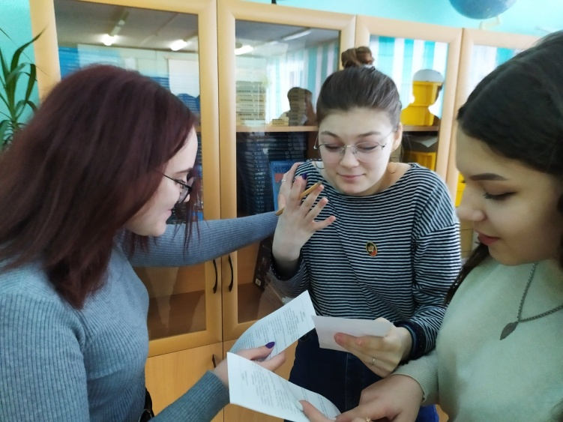
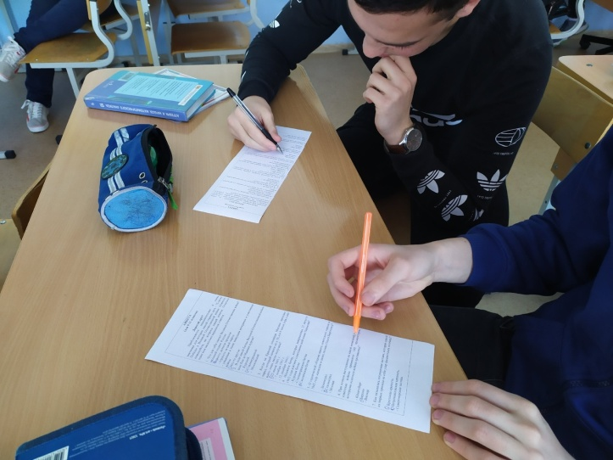
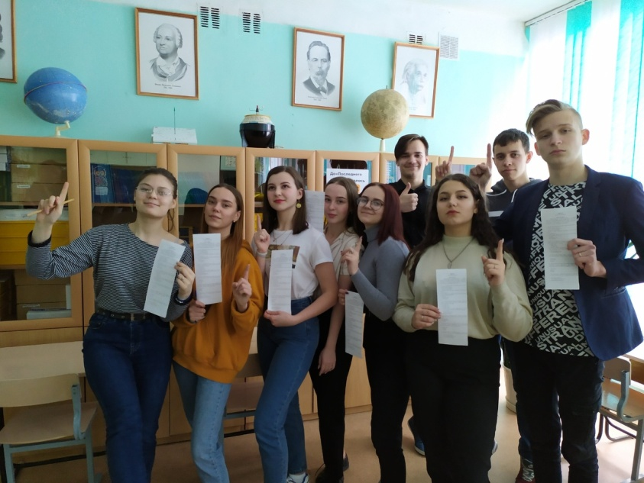

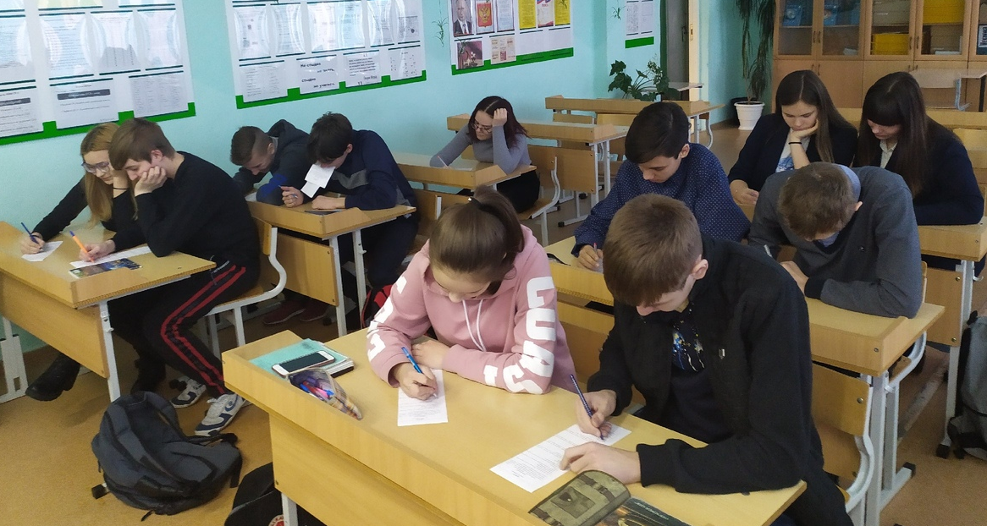

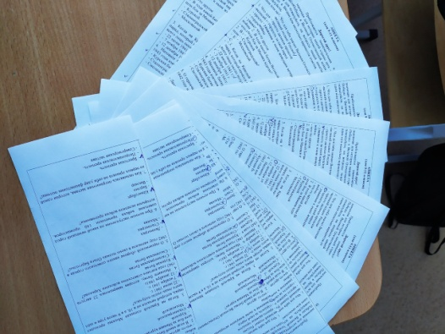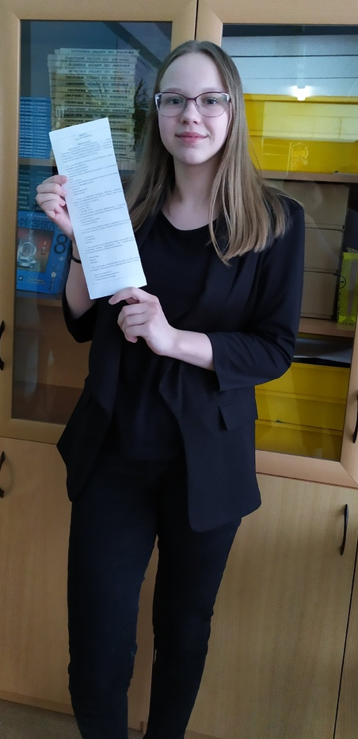

Приложение № 3
Обработка анкет

Приложение № 4

Работа над содержанием игры,
проведение встреч с социальными партнерами

